Ступинский филиал
Аккредитованного образовательного частного учреждения высшего образования «МОСКОВСКИЙ ФИНАНСОВО-ЮРИДИЧЕСКИЙ УНИВЕРСИТЕТ МФЮА»

Научно-исследовательская база для осуществления научной деятельности Ступинского филиала МФЮА по состоянию на 2018 год

Ступинский филиал МФЮА располагает необходимой материально-технической базой для осуществления научно-исследовательской деятельности: библиотечно-информационным обеспечением образовательных программ; компьютеризированными рабочими местами с выходом в Интернет.
В распоряжении занимающихся научно-исследовательской деятельностью (НИД) имеются электронные базы данных по различным научным и практическим направлениям, пакеты программ обработки статистической информации. Специализированные аудитории оборудованы видеопроекционным оборудованием, средствами звуковоспроизведения, экраном, компьютерами, имеющими выход в Интернет. Все кафедры филиала оснащены компьютерами и другими многофункциональными устройствами, соединенными в локальную сеть с подключением к сетевой структуре университета и глобальной сети Интернет, а также работой со справочными системами «Консультант Плюс» и «Гарант».

Компьютеризированные рабочие места для осуществления НИД

Основные характеристики МТБ:
- Скорость подключения – 10 Мбит/сек.
- Количество Интернет-серверов – 1.
- Количество локальных сетей в образовательном учреждении – 1.
- Количество терминалов, с которых имеется доступ к сети Интернет – 47.
- Компьютерных классов – 2.
- Количество компьютеров, с которых имеется доступ к электронным библиотечным системам – 47.
Количество персональных компьютеров и информационного оборудования представлено в таблице 1.

Таблица 1 – Количество персональных компьютеров и информационного оборудования Ступинского филиала МФЮА по состоянию на 2018 год
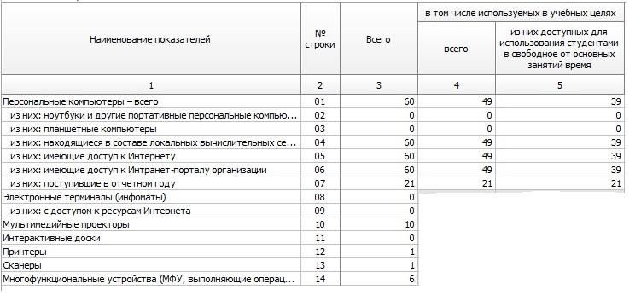
Библиотечно-информационное обеспечение образовательных программ

Библиотека филиала расположена на третьем этаже здания. Обслуживание читателей осуществляют читальный зал и абонемент. Общее количество посадочных мест – 8. В читальном зале установлены компьютеры, имеющие доступ к учебно-методическим материалам МФЮА, к сети – Интернет, к электронной библиотечной системе.
Электронно-библиотечная система обеспечивает возможность индивидуального доступа для каждого студента из любой точки, в которой имеется доступ к сети Интернет. Заключены договоры с ООО «Электронное издательство ЮРАЙТ» №3317 от 31.08.2018г. на предоставление доступа к Электронно-библиотечной системе «ЭБС ЮРАЙТ» и договор № 4407/18 от 13.08.2018 г. на предоставление доступа к электронно-библиотечной системе IPRbooks c ООО «Ай Пи Эр Медиа».
Формирование и использование библиотечного фонда Ступинского филиала МФЮА по состоянию на 2018 год представлено в таблице 2.

Таблица 2 – Библиотечный фонд Ступинского филиала МФЮА по состоянию на 2018 год
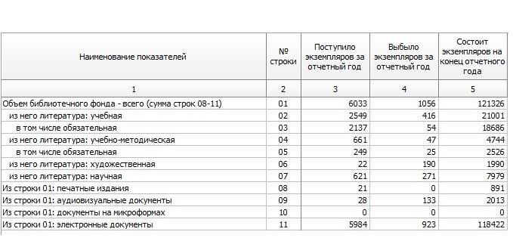

Фонд периодики представлен отраслевыми изданиями, соответствующими профилям подготовки кадров и центральными общественно-политическими изданиями по каждой специальности/направлению подготовки.

